密级：



NANCHANG UNIVERSITY GONGQING COLLEGE

**学 士 学 位 论 文（设 计）**

THESIS OF BACHELOR

（2015—2019年）



|  |  |
| --- | --- |
| 中文题目: | 即时通讯软件的设计与实现 |
| 英文题目： | Design and implementation of instant |
| messaging software |
| 学 院： | 南昌大学共青学院 |
| 系 别： | 信息工程系 |
| 专业班级： | 计算机科学与技术 |
| 学生姓名： | 张思美 |
| 学 号： | 8120115022 |
| 指导教师： | 周新卫 |

二 ○ 一 九 年 五 月

**学士学位论文原创性声明**

本人郑重声明：所呈交的论文是本人在导师的指导下独立进行研究所取得的研究成果。除了文中特别加以标注引用的内容外，本论文不包含任何其他个人或集体已经发表或撰写的成果作品。对本文的研究做出重要贡献的个人和集体，均已在文中以明确方式标明。本人完全意识到本声明的法律后果由本人承担。

本人签名： 日期：

**学位论文版权使用授权书**

本学位论文作者完全了解学校有关保留、使用学位论文的规定，同意学校保留并向国家有关部门或机构送交论文的复印件和电子版，允许论文被查阅和借阅。我授权南昌大学可以将本论文的全部或部分内容编入有关数据库进行检索，可以采用影印、缩印或扫描等复制手段保存和汇编本学位论文。

本论文属于本科学士学位论文：

保密□，在 年解密后适用本授权书。

不保密□。

（请在以上相应方框内打“√”）

作者签名： 日期：

导师签名： 日期：

摘 要

即时通讯（Instant Messenger，简称IM)就是用户间可以随时发送与接收相互想要传达信息的实时通讯服务。它最棒的优势就是即时性，不用使用者等待，只要双方同时在线，就能通过网络进行文字、语音、视频等方式的交流。只要在有网络的地方， 即时通讯系统就真正的做到了“天涯若比邻”的效果，让朋友、亲人之间不在为一圈圈的经纬线而疏远感情。

本文主要介绍了一款即时通讯软件的设计与实现过程，详细说明了即时通讯的具体实现方法与具体功能，列出了核心功能的代码，以及各模块的流程图。系统开发运用面向对象的设计理念和面向对象技术，以及数据库和网络通讯技术等多种软件编程技术，采用C/S结构，客户端和客户端、客户端和服务器端通过Socket发送信息。即时通讯系统主要包括一个网络聊天服务器和一个网络聊天客户程序。服务器端的制作过程中，运用多线程技术，实现在一个程序里同时运行多个不同的线程，执行不同的指令，很大的提高了服务器资源的利用率。用Socket套接字创建服务器，服务器能接收客户端发来的信息，并能实时更新用户列表。客户端用Socket来监听服务器发来的信息，来进行客户端与客户端的信息交流。该系统实现的功能有注册，登入，找回密码，更改头像，发送接收消息，查看好友资料，修改好友备注，好友是否在线的提示，消息的提示，气泡的大小自动改变，标为已读未读，清空聊天记录，删加好友，查找好友，修改备注，个人资料的查看及更改，设置，聊天助手的提示，右键菜单等功能。根据软件工程对软件系统开发定制的规则和标准，详细的介绍了系统的分析与设计过程，并且阐述了系统的开发过程与测试开展过程。本文所描述的即时通讯系统使用的开发语言是Java语言，前端界面使用的是JavaFX技术，数据库使用的是Mysql数据库管理系统和Eclipse工具实现系统编码。在系统设计实现之后进行了严格的功能测试，从而保证了系统主要的功能正常实现。

**关键词：**即时通讯，Java，Mysql，Socket，JavaFX

**ABSTRACT**

Instant Messenger (IM) is a real-time communication service that users can send and receive at the same time to communicate with each other. Its best advantage is immediacy, no need for users to wait, as long as both parties are online at the same time, they can communicate in text, voice, video and other ways through the network. As long as there is a network, the instant messaging system really achieves the effect of "the end of the world", so that friends and relatives are not alienated for a circle of latitude and longitude.

This paper mainly introduces the design and implementation process of an instant messaging software, details the specific implementation methods and specific functions of instant messaging, lists the core function code, and the flow chart of each module. System development uses object-oriented design concepts and object-oriented technology, as well as database and network communication technology and other software programming techniques, using C / S structure, the client and client, client and server send information through Socket. The instant messaging system mainly includes a web chat server and a web chat client. In the server-side production process, multi-threading technology is used to realize running multiple different threads simultaneously in one program and executing different instructions, which greatly improves the utilization of server resources. Create a server with a Socket socket. The server can receive information from the client and update the user list in real time. The client uses the Socket to listen to the information sent by the server to exchange information between the client and the client. The functions implemented by the system include registration, login, password recovery, avatar change, sending and receiving messages, viewing friend data, modifying friend notes, friends online prompts, message prompts, bubble size automatically changed, marked as read. Read, clear chat history, delete friends, find friends, modify notes, view and change personal information, settings, chat assistant prompts, right-click menu and other functions. According to the software engineering rules and standards for software system development, the system analysis and design process is introduced in detail, and the development process and test development process of the system are expounded. The development language used in the instant messaging system described in this article is the Java language. The front-end interface uses JavaFX technology. The database uses the Mysql database management system and the Eclipse tool to implement system coding. After the system design is implemented, strict functional tests are carried out to ensure the main functions of the system are implemented normally.

**Keywords:** instant messaging, Java, Mysql, Socket, JavaFX

目 录

[第1章 绪论 1](#_Toc532214211)

[1.1课题背景 1](#_Toc532214212)

[1.2研究的意义 1](#_Toc532214213)

[1.3国内外研究现状 2](#_Toc532214214)

[1.4本文的主要内容 2](#_Toc532214215)

[第2章 相关技术概述 3](#_Toc532214216)

[2.1 Socket 3](#_Toc532214217)

[2.2 Java语言介绍 3](#_Toc532214218)

[2.3 MYSQL数据库 4](#_Toc532214219)

[第3章 系统需求分析 5](#_Toc532214220)

[3.1系统总体需求分析 5](#_Toc532214221)

[3.2可行性分析 5](#_Toc532214222)

[第4章 系统设计 7](#_Toc532214223)

[4.1系统功能模块分析设计 7](#_Toc532214224)

[4.1.2 用户注册模块分析 7](#_Toc532214225)

[4.1.3 文件模块分析 7](#_Toc532214226)

[4.1.4聊天模块分析 8](#_Toc532214227)

[4.1.5用户管理模块分析 8](#_Toc532214228)

[4.2数据库设计 9](#_Toc532214229)

[4.2.1实体分析 9](#_Toc532214230)

[4.2.2物理分析 11](#_Toc532214231)

[第5章 系统实现 14](#_Toc532214232)

[5.1服务器端功能模块的实现 14](#_Toc532214233)

[5.2客户端功能模块实现 15](#_Toc532214234)

[5.2.1登陆功能模块实现 15](#_Toc532214235)

[5.2.2注册功能模块实现 16](#_Toc532214236)

[5.2.3添加好友功能模块实现 16](#_Toc532214237)

[5.2.4聊天功能模块实现 16](#_Toc532214238)

[5.2.4文件传输功能模块实现 17](#_Toc532214239)

[第6章 系统测试 18](#_Toc532214240)

[6.1系统测试目的 18](#_Toc532214241)

[6.2功能测试 18](#_Toc532214242)

[6.2.1 用户注册功能测试 18](#_Toc532214243)

[6.2.2 用户登陆功能测试 18](#_Toc532214244)

[6.2.3 查找添加好友功能测试 19](#_Toc532214245)

[6.2.4 在线聊天功能测试 19](#_Toc532214246)

[6.2.4 文件传输功能测试 19](#_Toc532214247)

[总 结 21](#_Toc532214248)

[参考文献 22](#_Toc532214249)

[致 谢 24](#_Toc532214250)

# 第1章 绪论

## 1.1课题背景

近些年来，随着网络技术的快速发展，计算机网络得到了越来越广泛的应用，并且已经逐步走进千家万户。自迈入信息时代以来，距离已经不再是人们之间联络沟通的障碍，也正因为这样，大家也更需要能够沟通交流的工具，每个行业对信息交流的标准也越来越高。当前，通过各种即时通信软件，人们已经完全可以在足不出户的情况下，与远距离甚至世界各地的人进行实时的聊天交流，这种交流不但满足了人们对交流工具的需求，也给人与人之间的交流带来了巨大的便捷和经济节省。所以，即时通信（Instant Messaging）在人们的生活工作和学习中得到了更广泛的应用。

即时通讯带来了更大的互动性，人们在交流各自的想法、观点时，发现采用这种方式所达到的效果是最为直观的。这就体现了互动性。通过使用及时通讯系统，人们只需坐在电脑或手机面前，不需要其余工具的帮助，就可以实时地进行在线交流工作。

## 1.2研究的意义

在当今社会，不管是个人用户还是企业用户，对沟通的需求总是在不断地发展。传统的沟通交流方式如电话、传真、邮件等已经不能完全满足人们学习、工作、生活的需要。随着计算机网络、计算机软件和移动通信技术的发展融合，集便捷、廉价、实时等优点于一身的即时聊天系统可以说是继电子邮件、万维网之后，互联网上最具有杀伤力的应用。很难想象一台个人电脑没有安装像QQ这样的即时通讯软件。虽然即时聊天系统设计的初衷是聊天，但正如前面所说，其功能已经超出了聊天的范畴，随着企业即时通讯工具（EIM）的出现，IM系统更是成了企业信息发布、资源共享、问题探讨和网络营销的一把利器。通过现有的技术，企业完全可以摒弃通用的免费的即时通讯系统，转而根据自己企业的需求定制开发自己专属的内部即时通讯系统，以实现更好的管理，提高员工的工作效率。我们的生活中沟通无处不在，即时聊天系统这类广泛使用的基础软件的研究开发意义深远。

对单个用户来说，能够达到好友间即时通讯，传递实时信息，让用户在任何时间任何地方都可以和好友进行愉快有效的交流。对企业用户来说，能够实现建立员工沟通平台，信息统一发布，减少运营成本，促进工作效率。商业即时通讯系统的功能越来越多样化，一些功能也很新颖，如现在流行的语音对讲功能。本系统不比商业系统，没有考虑过多的复杂性，主要实现了基本的通讯功能，以满足学习研究之用。

## 1.3国内外研究现状

当下国内的即时通讯工具依据使用对象可以分为两种：一种是个人IM，比如微信，QQ等。1999年2月QQ前身OICQ首次被推出，目前基本垄断了中国在线即时通讯软件市场。另一种就是企业IM，简称EIM，如：信鸽、微软的LYNC、IBM SAMETIME、腾讯通RTX、BigAnt、华为UC等。

目前国际上对网络通信系统的研究比较好的有：Sun，Ms，思科等，Sun，MS主要专研的是应用层；思科主要专研的是底层的传输。其中MS公司为了在网络的发展中取得先机，凭着他在操作系统的垄断地位，采用了各式各样的手段。然而，他是和msn捆绑在一起的，所以无论从技术还是功能上来看，都不是很先进的。这让我想起了当年的网景公司，只怪生不逢时。MS不择手段的想压垮网景，可见其对网络的重视。现在，凭着Java，Sun公司在网络应用上已然捷足先登，在网络的应用上远远超过了MS。微软，也打算用相同的方法打败对手，拿出了Visual c来和Java抗衡。这几个都是应用层的开发工具，所以产品的种类就更加多。ICQ可以说是国际上的通用即时通信工具，但是在我国应用并不广泛，所以其原理也很少被介绍。Msn是MS的产品，同样在国内没什么市场，所以对其原理也很少被讨论过。

## 1.4本文的主要内容

本文将从以下方面展开介绍：

第一章：绪论部分。本章节主要介绍了即时通讯系统的产生背景、开发即时通讯系统的意义、即时通讯系统的国内外现状等内容。

第二章：开发环境。本章节主要介绍了系统的开发环境以及所运用的技术， 其中包含：系统的介绍了 Java，什么是Java、Java语言的产生与发展、Java语言的 特点等内容，介绍了 JDBC的特点及编程步骤，介绍了 TCP/IP协议的几个层及使用 TCP/IP协议时应注意的事项，介绍了 socket通信、MyEclipse、多线程编程、系统采 用C/S架构和MVC架构以及数据库操作的SQL语言等。

第三章：系统分析。本章节主要对系统进行可行性分析、系统功能需求分析、操作流程分析及系统开发环境做了详细的说明。其中系统可行性分析包括操作可行性分析、 技术可行性分析以及经济可行性分析；操作流程分析包括服务器的主要功能，客户端 的主要功能以及服务器端的流程图与客户端的流程图；系统开发环境包括系统开发时所需要的软件设施与硬件需求。

第四章，关键问题及关键技术分析以及菜单样式设计。其中包括socket通讯与 数据库两大难点以及如何解决这两大难点的也就是如何进行socket的数据连接的简 单介绍。

第五章，系统总体设计。本章节包括系统的总体设计，确定了系统的总框架，服 务器端与客户端的详细功能，并画出了系统的E-R图，以及给出了系统所使用的数据 库表格的设计。

第六章，系统的实现及设计。本章节详细阐述了服务器端模块以及客户端模块的 具体实现，功能性能的实例测试以及测试结果的详细分析。

第七章，结语与展望。在本章节里是该论文的最后一个章节，主要对整个系统设 计、论文书写做一个全面的回顾，以及对系统的不足、未来设计做出展望。

# 第2章 相关技术概述

## 2.1 Socket通信

Socket，简称套接字，用于实现网络上客户和服务器之间的连接。简单来说，就是网络上两个及以上双工方式通信的进程之间总有一个连接，这个端点就是由套接字连接，套接字是在较低层次上进行 通信的。

具体来说就是一个服务器应用程序通常会侦听一个特定的端口等待客户端的连接请求，当接受到一个连接请求时，客户端和服武器端就会建立起一个通信连接，在连接的过程中，客户端会被分配一个本地端口与一个socket进行连接，客户端通过写socket来通知服务器，以便读取socket中的信息，类似的服务器也获得一个本地端口，它要用到一个新的端口号来侦听原始端口上的其余连接请求。服务器也用它的本地端口连接一个socket，进行读写和客户端通信。

Socket程序的工作过程：

1、创建Socket连接：在通信开始之前由通信两方确认身份，建立一条特用的虚假连接通道。

2、数据通信：利用虚拟连接通道传递数据信息。

3、关闭：通信结束时，再将所建的虚假连接拆掉。

## 2.2 Java语言介绍

Java是由Sun公司开发出来的，最初撰写Java的原因是因为C++语言在消费性电子产品开发计划中时遇到了一系列的问题和困难，进而Java语言就此出身。Sun公司要让Java成为一个面向对象的（Object Oriented)、简单（Simple)、可移植的（Portable)、多线程的 (Multithreaded)、动态的(Dynamic)的程序语言系统。Java能使所有东西从桌面计算平稳的转变为基于网络的计算，它是专门为此而建立的，并显然是为了完成这个任务而来的。使用Java，一天编写一个有层次的网络程序都是很轻松的。如今，Java的网络功能突飞猛进，连续有新的特性增加到java的基础上，JavaSoft 实验室正在不断努力使Java更加完善。就Java语言的主要特点如下：

1. 结构中立性（Architecture Neutral）:通常情况下，网络的架构本身决定了每一个 应用程序在不同种类以及不同CPU和作业系统体系结构中准确执行的难度，而Java的编译器则可以实现在多个处理器中执行命令。

2.可移植性（Portable）:通常情况下会指定原始资料形式的大小，像一直表示32位浮点运算数字的“float”，这么做的原因是由CPU具有的共同特征决定的。作为系统的组成部分之一，程序库定义了一些可移植的程序接口，而且Java本身也具备了较好的可移植性。

3.解释性（Interpreted）:任何机器或者操作系统上Java位元码（Bytecodes)的执 行都可以通过Java解释器直接执行，这样有效的节省了连接程序时的时间，对缩短程序开发的过程起到了非常大的帮助。

4.高效能性(High Performance):机器码(Machine Code)可由Java位元码转换得到， 转换的速度非常迅速。同时，由Java位元码转换后得到的机器码效能与C++语言或者C语言比较几乎没有任何的差别。

5.多线程性(Multi thread):Java语言的多线程的特性也让交互回应能力和即时执行行为得到增进。

6.动态性(Dynamic): Java语言与C++语言和C语言相比，拥有更好的动态性，对于 环境变化所表现出来的适应性也更好，Java本身在程序库更新的时候并不会更新，因此需要对于程序进行重新的编译。

## 2.3 MYSQL数据库

数据库（database）就是一个存储数据的仓库。为了方便数据的存储和管理，它将数据按照特定的规律存储在磁盘上。通过数据库管理系统，可以有效地组织和管理存储在数据库中的数据。

MySQL是一个轻量级关系型数据库管理系统，由瑞典MySQL AB公司开发，现在属于Oracle公司。MySQL在Internet上的中小型网站中运用广泛，由于体积小、速度快、总体拥有成本低，开放源码、免费，通常中小型网站的开发都选择Linux + MySQL作为网站数据库。MySQL是一个关系型数据库管理系统，关联数据库将数据保存在不一样的表中，而不是放在一个大仓库里，就增加了速度并提高了灵活性。

MySQL数据库，特性如下：

A、运用C和C++编写，并运用了多种编译器进行测试，保证源代码的可移植性 　　  
 B、支持 多种操作系统。

C、为多种编程语言提供了API。

D、支持多线程，充分利用CPU资源

E、SQL优化查询算法，有效地提高了查询速度。

F、不但可以当做一个单独的应用程序应用在客户端服务器网络环境中，而且能够当做一个库而嵌入到其他的软件中提供多语言支持。

G、提供TCP/IP、ODBC和JDBC等多种数据库连接途径

H、提供用于管理、检查、优化数据库操作的管理工具

## 2.4 JDBC技术

JDBC是一种用于执行SQL语句的java API，由一组类与接口构成，使用这种类和接口所提供的方法，可以运用标准的SQL语言来存取数据库中的数据。

使用JDBC技术，是因为它具有以下特点：

1. 数据共享的实现数据共享有两大特点，第一是用户可向数据库中存入数据的同时提取数据库中的数据，第二是用户可以使用随意数据库并提供数据共享。

2. 数据冗余度的减少和同文件系统相比，由于数据库实现了数据的共享，防止用户各自创建应用文件。大大减少了重复数据以及数据冗余，保证了数据的一致性。

3. 数据的独立性：不仅在于数据库的逻辑结构与应用程序之间相互独立，也包括数据物理结构的变化不影响数据的逻辑结构。进而保证了数据的相互独立性。

4. 数据集中控制，在文件管理方式中，全部数据处于一种分散的状态，不同的用户或同一用户在不同 处理中其文件之间毫无关系。利用数据库可对数据进行集中控制和管理，并通过数据模型表示各种数据的组织以及数据间的关联。

# 第3章 系统需求分析

## 3.1系统总体需求分析

即时通讯系统客户端实现的功能有登入注册，找回密码，更改头像，发送接收消息，查看好友资料，修改好友备注，好友是否在线的提示，消息的提示，气泡的大小自动改变，标为已读未读，清除聊天记录，增删好友，查找好友，修改备注名，资料的修改查看，设置，聊天助手的提示，右键菜单等功能。

即时通讯系统服务器端应当建立一个ServerSocket，并且不断进行侦听是否有客户端连接或者断开连接（包括判断没有响应的连接超时）。使用Map<String,Socket>的方式保存客户端的Socket，键是账号，账号是唯一的，然后建立个线程来处理消息，每个线程处理一个客户端Socket的方式，然后对应的发消息。服务器端相当于一个信息发送中心，所有客户端的信息都传到服务器端，由服务器端根据要求分发信息。

聊天系统包括服务器端和客户端。客户端设计包括功能设计和界面设计。简单分析一下两个方面所要完成的任务，对设计这个程序来说，等于完成了一半。

首先来看一下服务器端的任务：

1．启动服务器，服务器应当建立一个ServerSocket，使用Map映射的方式保存客户端的Socket，并且不断进行侦听是否有客户端连接或者断开连接（包括判断没有响应的连接超时）。

2．服务器就是一个信息发送中心，全部的客户端信息都传到服务器端，由服务器根据要求分发信息。

以上就是服务器端最主要的两个任务。不难看出，服务器端的任务并不复杂。

客户端应该完成的工作包括：

1．与服务器创建通信通道，发送信息给服务器端。

2．利用socket来监听和接受[服务器](https://www.baidu.com/s?wd=%E6%9C%8D%E5%8A%A1%E5%99%A8&tn=24004469_oem_dg&rsv_dl=gh_pl_sl_csd" \t "_blank)发来的消息，例如Socket socket=new Socket("127.0.0.1",2347)监听本机的2347端口，然后在这个端口上有个服务端，专门往这个端口发消息,消息可以用JSON格式来传输。

3．关于客户端的界面设计，本系统采用javaFX技术来做界面，javaFX技术的优点是可以用CSS来美化界面，而且拖入式布局比较方便。

相对服务器而言，客户端的任务更加简单，根据以上分析，可以清楚认识到，解决上述几个问题，就做完了整个聊天系统的核心。

## 3.2可行性分析

在开发本系统的过程中肯定会碰到各种各样的问题，所以进行系统可行性 分析就成了开发者开发软件之前必不可少的一个重要环节步骤。可行性分析不是为了解决开发中所遇到的问题，而是一起探讨这些问题是不是可以被解决，并且可以在最短的 时间内被解决，只有这样整个系统的开发过程才有了第一道保证。为了用最少的时间、 最小的代价解决最大的问题，本系统首先从操作可行性、技术可行性以及经济可行性三个方面进行了系统分析。

一、技术可行性:

本系统分为服务器端和客户端两个部分，是使用Eclipse开发工具和Java语言编写的一个即时通讯系统，以Java平台为基础，采用面向对象技术和面向对象的设计原理，釆用了网络通讯技术、数据库技术等多种软件编程技术，采用C/S结构，客户端和客户端、客户端和服务器端用Socket发送消息。服务器端的设计和实施过程中，运用多线程技术，使它在一个程序中同时运行多个不同的线程，执行各种任务，大大提高服务器资源的利用率。数据库管理系统用MySql5.7完成并通过JDBC-0DBC桥接访问数据库。并且网络即时通信系统的开发不需要太高的技术要求，也不用太高的软、硬件配置，开发人员就能顺利的完成工作。

二、操作可行性:

一方面可以让本地机同时作为客户端和服务器实现一台机器上的即时通讯。另一方面，只要一台以上计算机连接在同一个局域网内，并且在作为客户端机器的本系统中设置需要连接的作为服务器端机器的IP地址，就能达到局域网通讯，所以操作上不可能存在问题。倘使要实现internet上通信，理论上只要将服务器运行在一个有固定IP的公网上就行。

三、经济可行性:

自从Java语言诞生的第一天起就奠定了它以后会发展壮大的基础，因为Java语言是完全开放性的语言。在Java语言设计中最为熟知的不过是Tomcat与Eclipse，这两类优秀的设计工具也完全是开源式的，这就决定了 Java编程不仅仅是语言开放，甚至连编辑工具也是免费开放的，从而使用Java语言进行设计只需要付出相对极小的成本就可以完成解决很大的问题，所以在经济上是可行的。

# 第4章 系统设计

## 4.1客户端功能分析设计

根据前一章节需求分析的结果，此章节将从系统功能设计方面展开分析，按结构划分系统的功能模块，并定义各个功能模块的功能内容和执行的操作。

据系统的功能性需求分析的结果，本文所描述的即时通讯系统的客户端主要有注册登陆模块，好友管理模块，聊天模块和个人信息模块等。包括登入，注册，找回密码，更改头像，收发消息，修改备注，查看资料，消息提醒以及好友上线提醒，气泡的大小自动改变，标为已读未读，清除聊天记录，删除好友，添加好友，搜索好友，好友备注，个人资料的修改查看，设置，聊天助手的提示，右键菜单等等功能。系统总体框架如图4.1所示：



图**4.1** 系统总体框架图

4.1.1 用户注册登录模块分析

首先运行客户端，进入登陆界面，若是用户已经拥有账号，则填写登陆信息，提交信息后服务器会对用户名和密码进行验证。如果错误，返回一个提示信息。如果登录成功，就更新在线状态。通知所有好友自己已经上线。服务器再检查是否有他的离线消息，如果有这立即发送给用户；若是没有账号，则点击没有账号按钮，进入注册页面，按要求填写注册信息，包括账号，姓名，密码，确认密码，年龄，性别，手机号以及头像信息，点击注册，系统会将用户信息提交到数据库中并且可以新账号进行登陆；若是用户拥有账号，但是忘记了登陆密码，则可以点击忘记密码按钮进入修改密码页面，并按要求填写正确信息，包括账号，姓名，电话号码，新密码，确认新密码，点击重置，系统会将新密码提交到数据库并且可以使用新密码登陆。

### 4.1.2 好友管理模块分析

用户登录成功，可以点击添加好友按钮，输入好友账号，点击添加即添加成功，若是系统中没有该账号，则提示没有相关结果，可以重新输入正确的账号添加。成功添加后，可以看到好友有没有在线，鼠标点击好友可以进行聊天和设置消息为已读；可以查看好友的个人信息，点击进入可以修改好友的备注；可以清空与好友的聊天记录，清空后将无法查看与好友的聊天记录；也可以删除好友，将无法与好友聊天及查看好友信息。好友管理模块图，如图4.2所示：



图**4.2** 文件流程图

### 4.1.3 聊天模块分析

用户登录成功，可以选择好友，查看好友是否在线，点击好友头像，可以进入聊天窗口，若是好友显示没有在线，则无法发送信息。若是好友显示在线，则可以输入需要聊天的内容，点击发送，好友可以接受到相应的聊天内容。

### 4.1.4 个人信息模块分析

用户登录成功，可以在界面右侧看到用户个人信息，包括账号，姓名，头像，地址，手机号码等信息，并且可以点击更多按钮进入详细信息界面，可以对用户头像，姓名，地址，性别，年龄，手机号码以及个人简介等信息进行添加修改。

## 4.2数据库分析设计

数据库是为应用程序服务的，它能够满足应用程序的业务需求，并准确的表达数据间关系。所以一个好系统少不了一个好的数据库的支持。本论文采用的是MYSQL数据库，其能够保证数据的一致性及准确性。通过主外键、唯一索引、非空等保证数据的健壮。

### 4.2.1实体分析

通过概念结构设计方法分析用户的需求，笼统的从用户提供的需求信息中创建概念模型，从专业的角度来看这是一种信息结构，它是设计的重点。也是本节的重点 -内容实体分析,下面对系统的实体进行分析。

用户使用账号进行登录或者注册，用户实体其拥有[account(账号)、head(头像)、age(年龄)、sex(性别)、name(姓名)、password(密码)、address(地址)、label(个性签名)、phone(电话)、background(主题)]等属性。管理员实体如图4.3所示：



图**4.3** 用户实体分析图

用户使用系统需要通过添加好友来和好友联系，用户添加好友后的好友信息，用户好友实体其拥有[I\_account(我的账号) 、Y\_account（好友的账号）、remark（好友的备注）]等属性。用户实体如图4.4所示：



图**4.4** 好友列表实体分析

用户与好友之间的聊天会产生聊天记录，聊天记录实体拥有(收发信人，时间，聊天内容)等属性。聊天记录实体如图4.5所示：



图**4.5** 聊天记录实体分析图

通过系统各个实体的重新分析描述，将其定义成具体的属性，把这些属性通过数据建模表达出来。通过创建E-R图（实体-联系图），提供了表示实体类型、属性和联系的方法，用来表现现实世界的概念模型。系统E-R图如图4.6所示：



图**4.6** 系统E-R图

### 4.2.2物理分析

通过对系统的实体进行分析，创建相应的表，并建立与实体对应的数据库。

用户表：其作用是用来存储用户注册信息，表主要包含了用户账号，用户昵称，密码，个性签名，头像ID，年龄，性别等数据，如表4.1所示：

表**4.1** 用户信息表

|  |  |  |  |  |
| --- | --- | --- | --- | --- |
| 表名 | user | | | |
| 描述 | 存放用户注册信息 | | | |
| 字段名 | 数据类型 | 是否为空 | 描述 | 备注 |
| Account | Int(6) | Notnull | ID | 主键 |
| name | varchar(20) | Notnull | 用户姓名 |  |
| Password | Varchar(20) | Notnull | 用户密码 |  |
| Age | Int(3) | Notnull | 用户年龄 |  |
| Sex | Enum(“0”,”1”) | Notnull | 用户性别 |  |
| Head | Int(3) | Notnull | 用户头像 |  |
| Address | VarChar(255) |  | 用户地址 |  |
| Label | VarChar(255) |  | 个性签名 |  |
| Phone | Int(11) | Notnull | 手机号码 |  |
| Background | VarChar(255) |  | 个性主题 |  |

好友列表：其作用是用来存储关联用户和好友的关系，表主要包含了好友账户和好友备注等数据，如表4.2所示：

表**4.2** 好友列表信息表

|  |  |  |  |  |
| --- | --- | --- | --- | --- |
| 表名 | companion | | | |
| 描述 | 存储关联用户和好友的关系 | | | |
| 字段名 | 数据类型 | 是否为空 | 描述 | 备注 |
| I\_Account | Int(6) | Notnull | 用户账号 | 主键 |
| Y\_Account | Int(8) | Notnull | 好友账户 | 主键 |
| Remark | Varchar(20) |  | 好友备注 |  |

聊天记录表：其作用是用来存储用户和好友的聊天记录，表主要包含了发信人、收信人、聊天时间和内容等数据，如表4.3所示：

表**4.3** 聊天记录信息表

|  |  |  |  |  |
| --- | --- | --- | --- | --- |
| 表名 | 聊天记录表 | | | |
| 描述 | 存储用户和好友的聊天记录 | | | |
| 字段名 | 数据类型 | 是否为空 | 描述 | 备注 |
| Send­­­­Account | Int(6) | Notnull | 发信人 | 主键 |
| ReceiveAccount | Int(6) | Notnull | 收信人 |  |
| Time | DataTime | Notnull | 聊天时间 |  |
| Content | Varchar(200) | Notnull | 聊天内容 |  |

是否在线表：其作用是用来存储用户是否在线，当用户登陆时，该表会记录该账户的信息，并在其好友界面显示该账户在线；当用户离线时，该表会清除该用户的信息，并在其好友界面显示该账号离线。表主要包含了用户账号信息，如表4.4所示：

表**4.4** 聊天记录信息表

|  |  |  |  |  |
| --- | --- | --- | --- | --- |
| 表名 | 是否记录表 | | | |
| 描述 | 存储用户是否在线信息 | | | |
| 字段名 | 数据类型 | 是否为空 | 描述 | 备注 |
| Account | Int(6) | Notnull | 是否在线 | 主键 |

## 4.3系统的界面分析设计

一个系统有用户使用就是界面设计的成功。就比如一个杯子虽然容积大，功能强，但是杯子没有设计一个把手以及杯身颜色丑等在问题，导致用户无法使用或使用心情不佳，用户就不会单单因为容积大而选择它，这个杯子就是个失败品。所以界面的存在是为了更好的满足用户的使用和实际功能需求，类似于一个成功的工艺品，这样使用者看着也舒心，开发者也开心。所以一个好的界面是网络即时通讯系统的基本，微信之所以风靡全中国，很大的原因是凭借其优美的界面，用户愿意并享受在这个界面下进行操作。

本系统界面模块使用的是Javafx做界面，好处在于可以用CSS美化，而且它的拖入式布局比较方便，然后每个界面都是去除了操作系统的装饰，所以就自定义了最小化，退出，窗口拖拽等，然后每一个窗口都具有这些操作，所以可以定义个抽象类window，来定义这些方法之后再利用window类来派生出不同的界面类，如登入界面，主界面，修改资料界面等等，这样就可以获得不同的界面了。

本系统总共构造了四个界面，分别为用户登录界面、用户注册界面、忘记密码界面以及客户端界面。

用户登录界面有七个区域分别为：输入账号、输入密码、登录按钮、注册按钮、忘记密码按钮、隐藏界面按钮和退出按钮。

用户注册界面有十二个区域分别为：选择头像、账号输入、姓名输入、密码输入、确认密码、输入年龄、 选择性别、输入手机号码、返回按钮、注册按钮、隐藏界面按钮、退出按钮。

用户忘记密码界面有九个区域分别为：输入账号、输入姓名、输入手机号码、新密码输入、确认新密码输入、取消按钮、重置按钮、隐藏界面按钮、退出按钮。

客户端界面总共有九个区域分别为：个人信息界面、好友列表界面、聊天界面、查看好友信息界面、修改个人信息界面、设置按钮、查找好友按钮、隐藏界面按钮、退出按钮。

以上的每一个界面设计的都非常直观简单，界面的存在是为了让人和我们的世界产生互动。它可以帮助人们理清，明白，使用，展示相互之间的关系，人们在自己能掌控的环境中会感觉很舒心，放松，就像我们在实际生活中直接操作的感觉一样。让使用者一眼就可以看出该界面是做什么用的并且每一个界面下面对应的也只有一个相应的功能，这样使用者就不必为太多的选择而烦恼。

# 第5章 系统实现

## 5.1服务器功能模块的实现

按照功能需求设计，服务器主要是建立并维护与客户端的联系，其中包括接收用户的请求并对请求进行监听，处理用户的请求并返回指令。所以服务器端的主要功能有：处理用户登录；处理用户发送信息；处理用户接收信息；处理用户退出；在特定端口进行指定监听；接受客户端用户发来的登陆信息，并进行合法验证、随机分配账号；验证客户端登陆信息并发出阻止或允许指令；信息在不同用户之间传输交互；在线用户显示功能；离线用户显示功能。

当服务器启动后，等待来自客户端的连接请求，当收到一个客户端的连接请求后，与之建立起连接，同时启动一个线程与客户端进行通信该线程处理来自客户端的消息。服务器监听客户主要代码如下：

**public** **class** ServerListener **extends** Thread{

**public** **void** run(){

**try** {

ServerSocket serverSocket = **new** ServerSocket(2347);

**while**(**true**){

Socket socket = serverSocket.accept();

ChatSocket chatSocket = **new** ChatSocket(socket);

DataInputStream in = **new** DataInputStream(socket.getInputStream());

String name = in.readUTF();

chatSocket.start();

ChatManager.*getCm*().add(name,chatSocket);

ChatManager.*getCm*().onLine(name);

System.***out***.print(name);

System.***out***.println("链接成功");

}

} **catch** (IOException e) {

e.printStackTrace();

}

当客户端传来的消息的类型为登陆时，登陆成功向客户端返回一个消息，该消息的内容为该用户的好友信息列表，同时启动另一个线程，保持与客户端的通信，该线程主要是用来转发用户之间的聊天信息、通知用户的好友自己上线的消息和给用户回送其所有在线好友的情况，并把这个线程添加到管理所有服务器端与客户端通信的线程的对象中。 用户上线主要代码如下：

Map<String,ChatSocket> map = **new** HashMap<>();//账号名映射客户端请求

**public** **void** add(String name,ChatSocket chatSocket)

{

map.put(name,chatSocket);

}

**public** **void** onLine(String dialogName){

**for**(Map.Entry<String,ChatSocket> entry:map.entrySet()){

ChatSocket socket = entry.getValue();

**if**(!entry.getKey().equals(dialogName)){

socket.out(dialogName+" #### #@@@");

}

} }

当客户端登陆成功后，服务器需要开个线程来监听客户端传来的消息，利用socket来监听[服务器](https://www.baidu.com/s?wd=%E6%9C%8D%E5%8A%A1%E5%99%A8&tn=24004469_oem_dg&rsv_dl=gh_pl_sl_csd" \t "_blank)发来的消息，例如Socket socket = new Socket("127.0.0.1",2347)监听本机的2347端口；将各种消息分为六种情况，如下：

1.#### 姓名 #### 断开连接的消息，并把该用户的消息广播给所有在线用户，如果在线用户中有这个人，就把他的状态设置为离线

2.###@ user1 user2 添加的消息，user1把user2添加为好友.user2就要将user1添加到他的聊天列表中去

3.##@@ user1 user2 删除好友的消息,user1把user2删除，user2接收到这条消息，就要将user1在其好友列表中删除

4.user1 user2 msg 一般消息，user1 给user2发送消息，并把这个消息发给user2

5.#@@@ user1 #### user1上线的消息，广播给全体在线客户

6.@@@@ user1 #### user1下线的消息，广播给全体在线客户

当客户端传来的消息类型是发送信息时，通过调用相应的方法，将该信息转发至其发送的好友。发送信息主要代码代码如下：

**public** **void** sendMsg(String from,String to,String Msg) **throws** IOException {

**for**(Map.Entry<String ,ChatSocket> entry:map.entrySet()){

ChatSocket socket = entry.getValue();

**if**(entry.getKey().equals(to))

socket.out(from+" "+to+" "+Msg);

}

}

当客户端传来的消息类型为退出时，通过调用相应的方法，将服务器该用户对应的通信线程从移除，并发送一个消息框告知该用户下线，同时更新服务器端界面在线用户的情况。用户离线主要代码如下：

**public** **void** remove(String name){

map.remove(name);

}

**public** **void** onOut(String name){

**for**(Map.Entry<String,ChatSocket> entry:map.entrySet()){

ChatSocket socket = entry.getValue();

**if**(!entry.getKey().equals(name)){

socket.out(name+" #### @@@@");

}

}}

## 5.2客户端功能模块实现

即时通讯系统客户端拥有登入，注册，找回密码，更改头像，发送接收消息，查看好友资料，修改好友备注，好友是否在线的提示，消息的提示，标为已读未读，清除聊天记录，删除好友，添加好友，搜索好友，好友备注，个人资料的修改查看，右键菜单等等功能。具体功能模块实现如下：

## 5.2.1登陆功能模块实现

运行客户端，进入登录界面，如果用户已注册，可以输入账号和密码登录，若是账号输入错误会提示您账号未注册，密码输入错误会提示您输入的密码有误。若是账号密码输入然后等待接收服务器发回来的消息，当收到的消息是登陆成功时，客户端转到好友列表界面，同时启动一个线程，保持与服务器端的通信，并把这个线程添加到管理所有服务器端与客户端通信的线程的对象中，接着向服务器发送一个要求返回自己在线好友情况的消息；

当客户端转到好友列表界面后，好友列表界面会显示用户的所有好友，然后该用户与服务器通信的线程会根据收到的服务器端线程发来的好友在线信息更新好友列表界面，通过用户头像颜色的明亮就可以知道哪些好友在线。

登陆功能模块代码见附页1；

登录界面如图5.1所示：

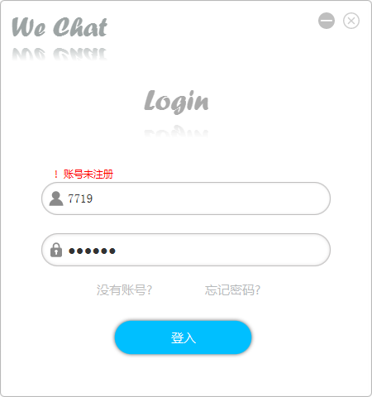 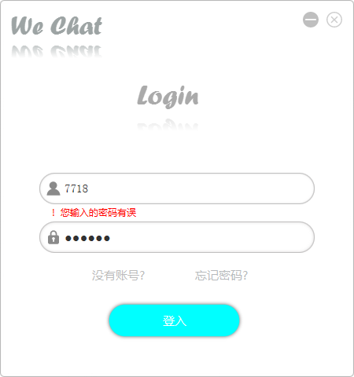

图**5.1** 登录界面示意图

登录流程图如图5.2所示：



图**5.2** 登录流程图

## 5.2.2注册功能模块实现

运行客户端，进入登录界面，如果用户还没有账号，可以点击“没有账号”按钮，向服务器注册获取账号，注册信息需要按规则填写时，并且填写信息很重要，因为以后若忘记密码，可跟据这个选填资料从服务器上重新获得密码。注册成功后，会在界面返回一个账号给用户，用户可以使用该账号及注册时填写的密码进行登陆。

注册功能模块代码见附页2；

注册界面如图5.3所示：

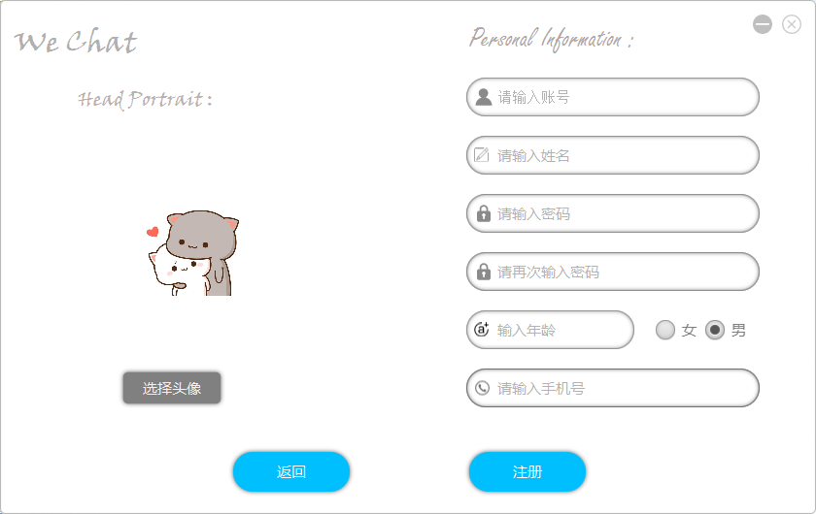

图**5.3** 注册界面示意图

注册信息填写错误如图5.4所示：

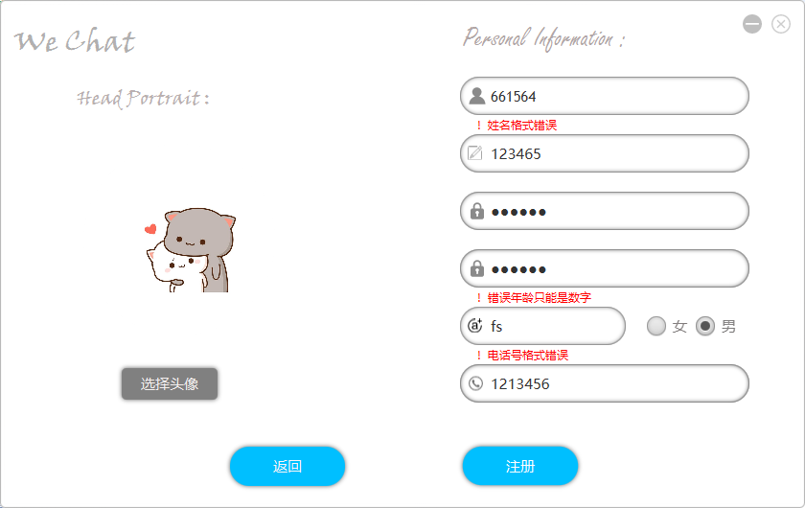

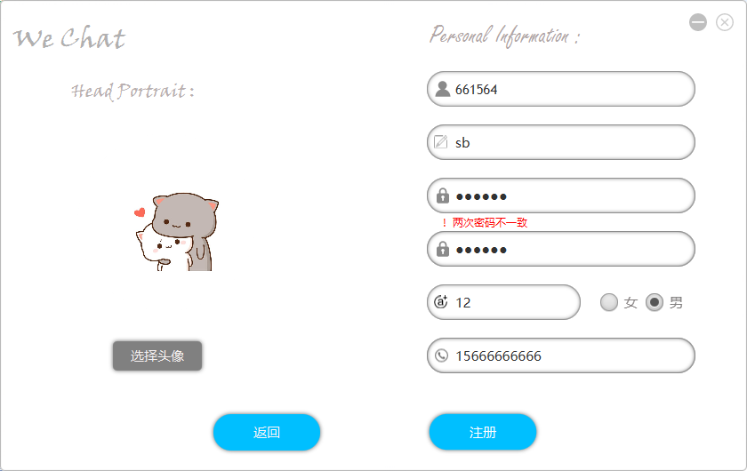

图**5.4** 注册信息填写错误示意图

注册流程图如图5.5所示：



图**5.5** 注册流程图

## 5.2.2忘记密码模块实现

运行客户端，进入登录界面，如果用户忘记了账号密码，可以点击“忘记密码”按钮，进入到重置密码的界面，填写账号信息需要按规则填写时，并填写正确，系统根据您填写的信息在数据库中检索并更新您的新密码。重置成功后，用户可以使用该账号的新密码进行登陆。

忘记密码模块代码见附页3；

忘记密码功能界面如图5.6所示：

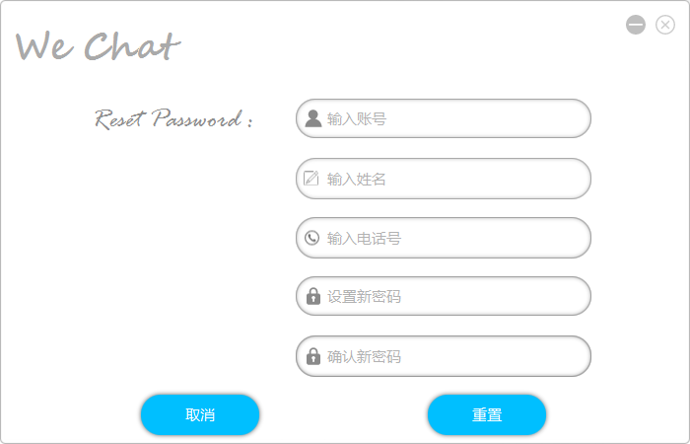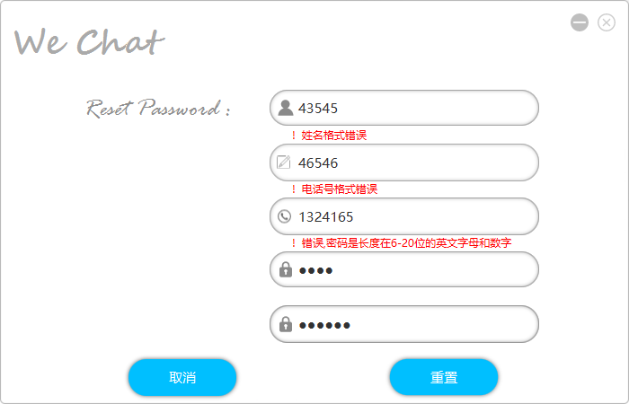

图**5.6** 忘记密码示意图

忘记密码流程图如图5.7所示：

## 5.2.3查找添加好友功能模块实现

登陆成功后，在好友列表界面，用户可以点击“添加好友”按钮，调出“添加好友”界面，用户可以向服务器查询已注册的用户，然后在查询信息显示界面就可以选择自己想添加为好友的用户。添加好友的要求被送到服务器后，服务器更新数据库中两个用户的好友列表字段，若操作成功，则系统将该好友添加到好友列表中，若操作失败，则会返回“没有相关结果”的消息。

查找添加好友模块代码见附页4；

查找添加模块图如5.7所示：

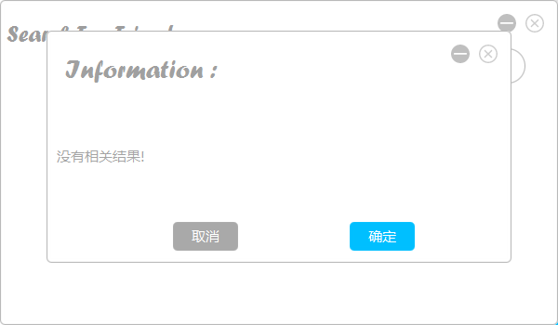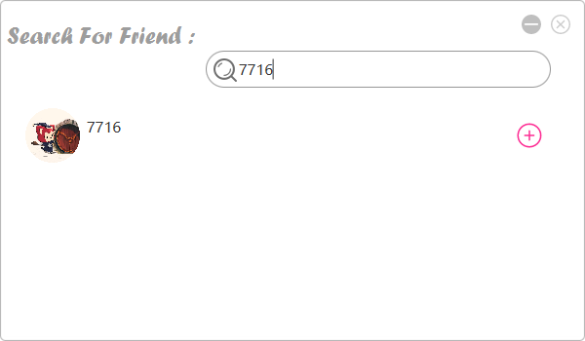

图**5.7** 查找添加流程图

## 5.2.4聊天功能模块实现

在好友列表界面，用户点击好友的头像，调出一个聊天界面，在这个聊天界面中，用户就可以向好友发送消息。当好友收到用户发来的信息时，好友端会提示该好友发送了几条消息，从而好友就知道谁要跟他聊天，当好友点击消息提示时便进入聊天界面。

聊天功能模块代码见附页5；

聊天功能界面如图5.8所示：

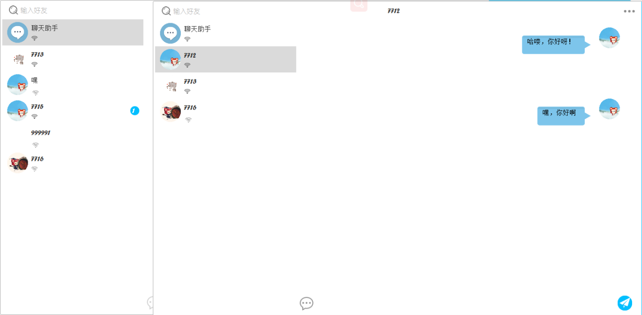

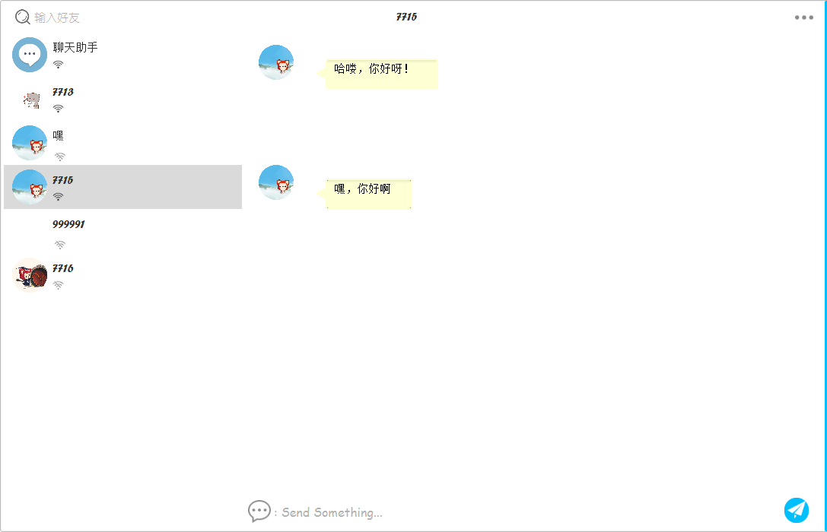

图**5.8** 查找添加流程图

聊天流程图如图5.9所示：



图**5.9** 聊天流程图

## 5.2.4修改个人信息模块实现

登陆成功后，在个人信息界面点击“more”按钮，进入到更多的个人信息界面，可以查到个人信息，包括头像，账号，姓名，地址，性别，年龄，手机号码，个性签名。点击编辑按钮，可以进入到修改个人信息按钮，可以修改头像，姓名，地址，性别，年龄，手机号码，个性签名。

修改个人信息模块代码见附页6；

修改个人信息界面如图5.10所示：

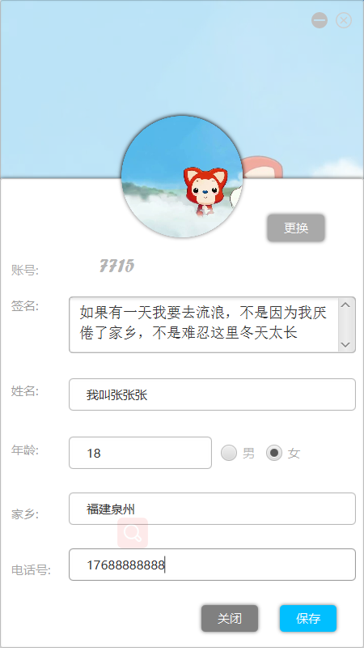 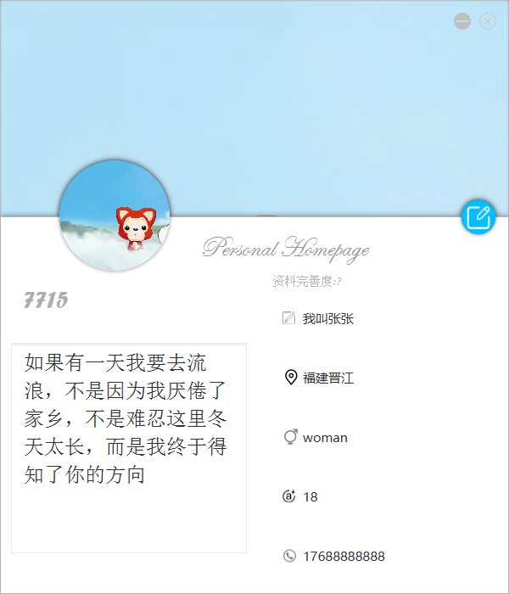

图**5.10** 修改个人信息界面图

修改个人信息流程图如图5.11所示：

图**5.10**修改个人信息流程图

# 第6章 系统测试

## 6.1系统测试目的

系统测试是系统开发中必不可少的一个步骤，软件测试的根本目标是尽可能 多的发现并排除软件中的错误，并且通过测试来衡量设计是否满足功能要求，最终把一个高质量的软件系统交付给用户使用。系统测试能够鉴定软件系统的正确性、完整性、安全性、健壮性和质量的好坏。测试的阶段分为单元测试、集成测试、系统测试盒演示测试，常用的测试方法有两种，一种是白盒测试，另一种是黑盒测试。本系统采用黑盒测试的方法。需要测试的功能有用户注册账号、登录账号、查找添加好友、在线聊天和文件传输等。

## 6.1测试环境与测试条件

本系统将在window操作系统下进行测试，由于是网络即时通讯工具，所以需要局域网和多台电脑进行测试。

## 6.2功能测试

### 6.2.1 用户注册功能测试

该项测试主要是测试系统内的注册功能，用户在进入界面，是否能点击注册按钮进入注册界面，进入注册界面后是否能成功注册。注册成功后在数据库中端是否能查到注册信息。

系统功能测试步骤：

用户进入系统登陆界面，点击注册按钮后页面跳转进入注册页面，按注册规则填写相应的信息，点击确定注册后显示注册成功。重复三次注册三个账号。

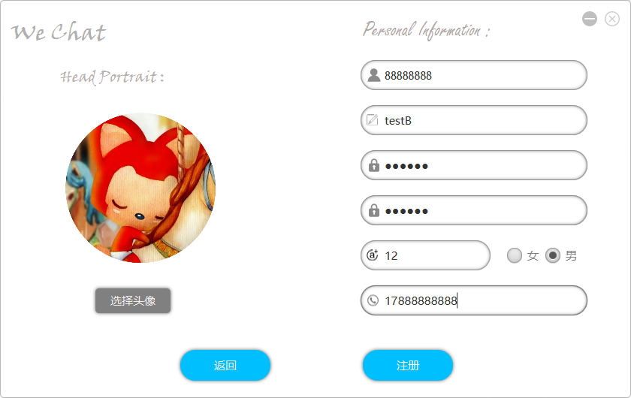

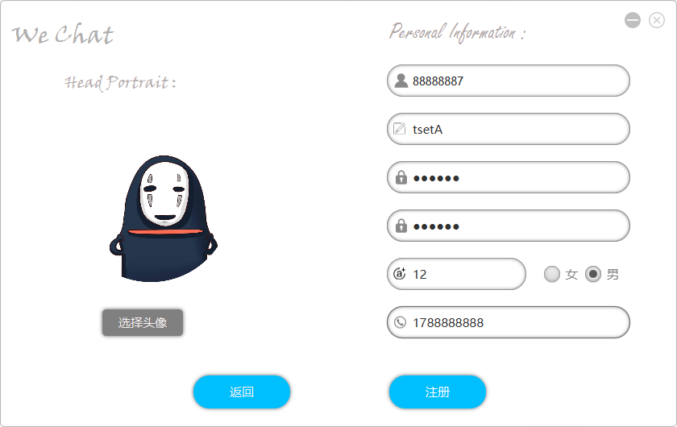

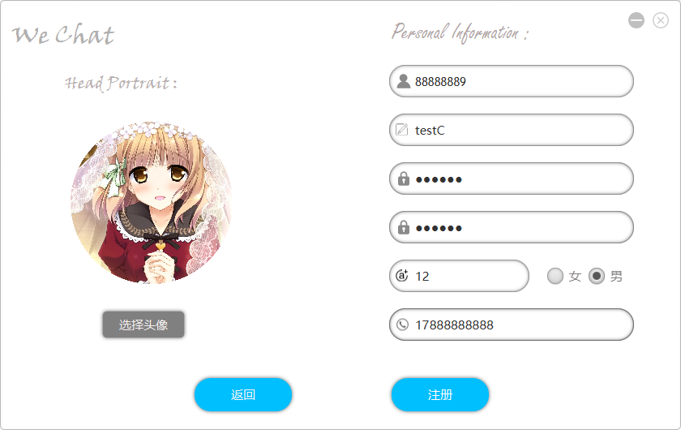

测试结果：用户使用刚刚注册的三个账号登陆，均登陆成功。管理员登陆进入数据库可以查看到三个注册用户信息。

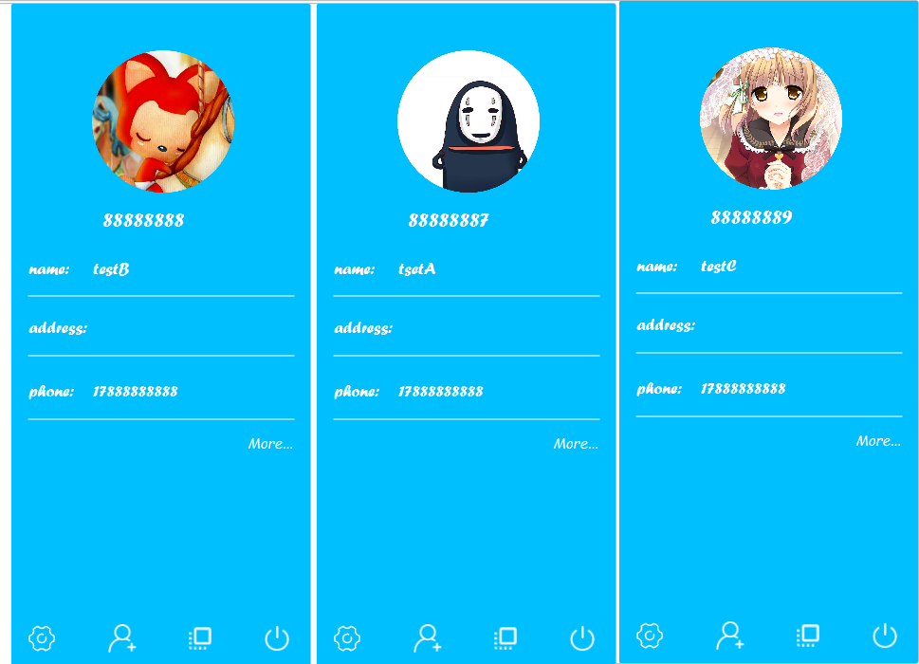

用户注册功能正常运行。

### 6.2.2 用户登陆功能测试

该项测试主要是测试该系统的用户登陆功能，用户在登陆界面输入正确账号和密码是否登陆成功；输入错误账号或密码是否登陆失败；输入已登录的账号是否可以重复登陆。

用户登陆功能测试步骤：

用户进入登陆界面，在账号和密码栏输入正确的信息，点击登陆按钮；在账号和密码栏填写错误信息，点击登陆按钮；输入已登陆的账号和正确的密码，点击登录按钮。

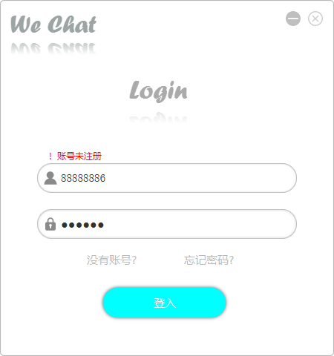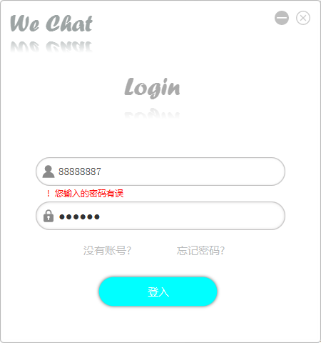

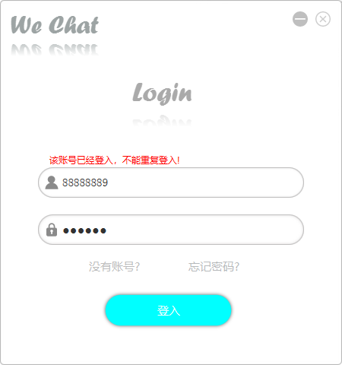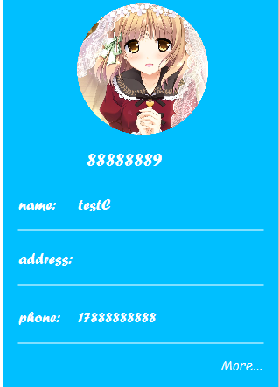

测试结果：

输入正确的账户和密码可以正常进入，输入错误的账号提示该账号未注册，输入错误的密码提示账户您输入的密码有误，输入已登陆的账号和密码提示该账号已登陆不能重复登陆。

用户登陆功能正常。

### 6.2.3 查找添加好友功能测试

该项测试主要是测试用户查找添加好友功能，在登录成功后进入好友列表界面，在搜索框输入需要查找添加的账号，是否能正常查找和添加。

结账功能测试步骤：

用户在搜索框输入正确的好友账户，点击查找按钮。重复三次查找，分别是输入错误的账号，正确的好友账号。

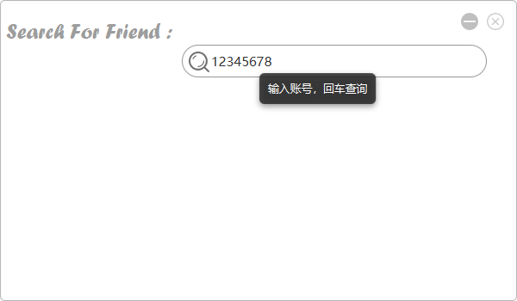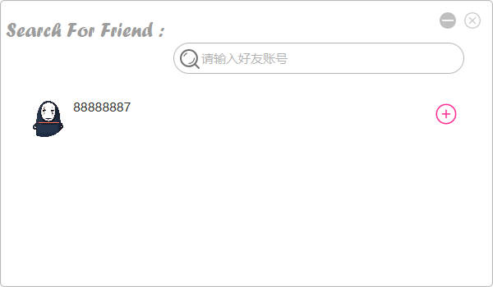

测试结果：输入错误的账号，点击查找按钮，显示没有相关结果；输入正确的非好友账号，点击查找，显示该账号的信息，并且可以添加该账号为好友。

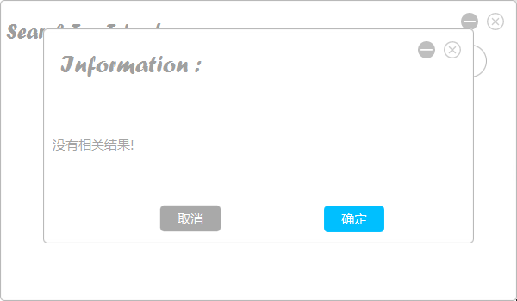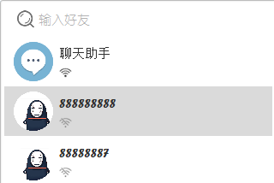

查找添加好友功能正常。

### 6.2.4 在线聊天功能测试

该项测试主要是测试用户在线聊天的功能，在登录成功后进入好友列表界面，选择好友进入聊天界面，是否能正常发送信息，并且好友是否能正常接收信息。

在线聊天功能测试步骤：

用户testA登陆后向好友testB发送消息，用户testC登陆后向好友testB发送消息，登录testB的账号，查看是否收到该好友testA和好友testC消息。

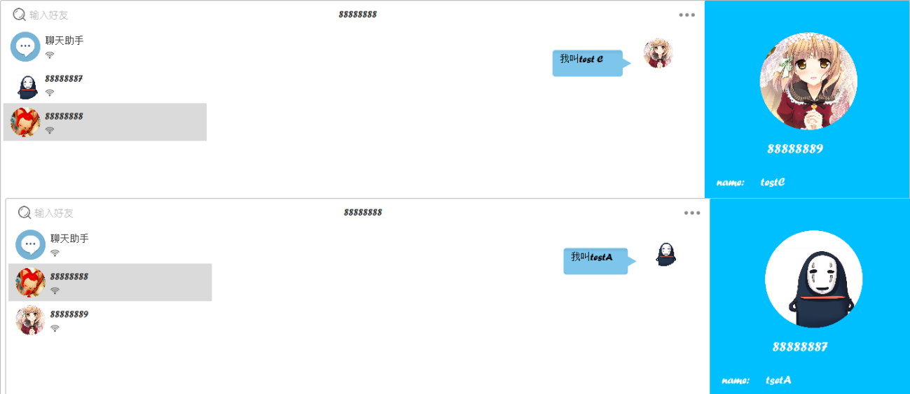

测试结果：发送消息后，登录好友的账号查到相应的消息。

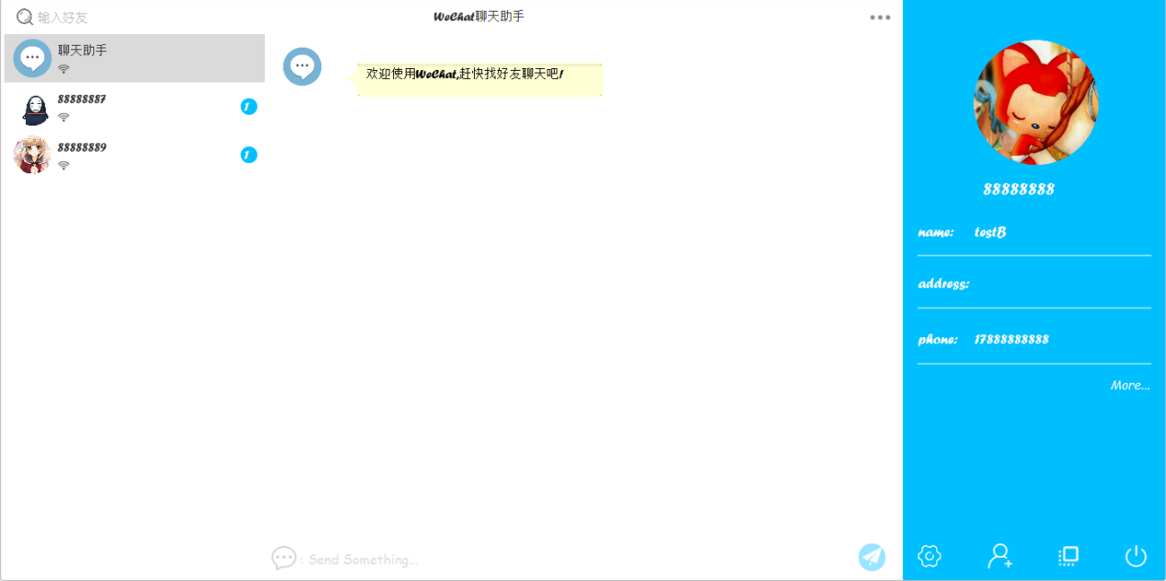

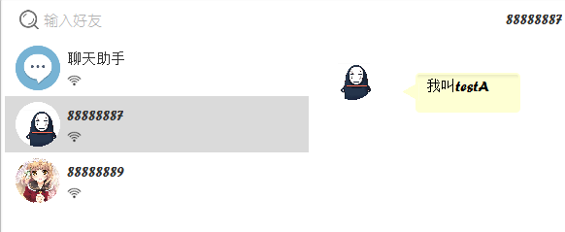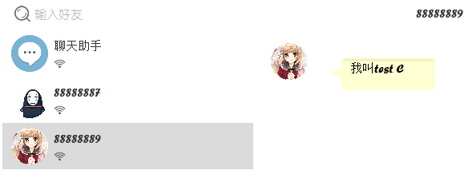

在线聊天功能正常

### 6.2.4 修改个人信息模块测试

该项测试主要是测试用户修改个人信息的功能，在登录成功后进入个人信息界面，对个人信息进行修改，查看修改是否成功。

文件传输功能测试步骤：

用户进入个人信息界面，点击编辑按钮，进入个人信息修改页面，编辑需要修改的内容，修改完成后再点击保存。

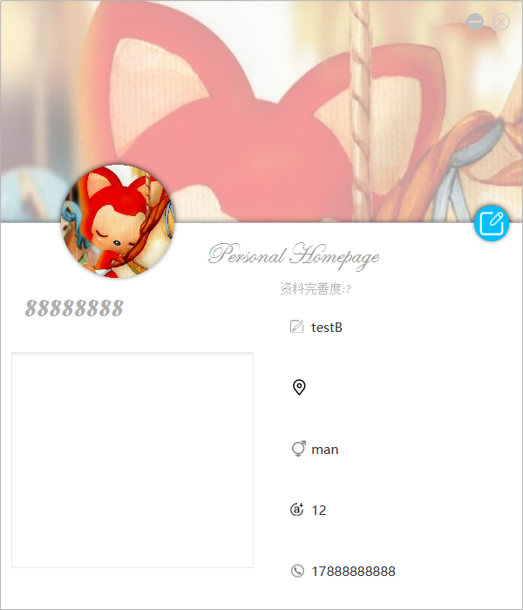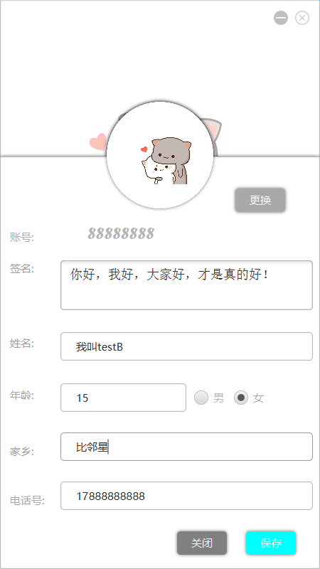

测试结果：修改信息保存后，可以查看到该账号的个人信息已经修改成功。

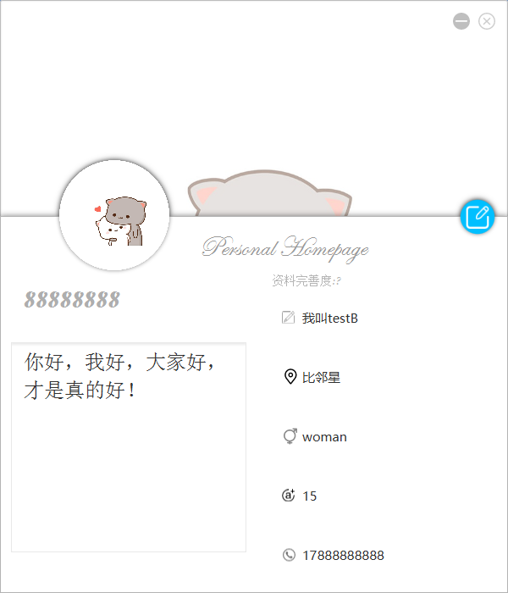

## 6.2功能测试总结

该系统经过严格的测试，所有的模块均正常运行，达到了设计的要求。

# 总 结

本论文的毕业设计是通过应用java开发工具完成的一个即时通讯系统。根据软件的需求选取了C/S开发架构设计并实现了即时通讯系统，在设计过程中，本人前期主要是通过查阅文献来了解该如何实现该系统、后期逐步展开了技术研究、需求分析、系统设计和系统实现等过程，和在指导老师周新卫的帮助下，终于完成了这次的课题研究。在做这个系统的时间内，遇到了许多的问题，但是也从问题中学到了许多东西。特别是系统设计阶段问题，但是在导师的帮助下，最终得以顺利解决，所有我再一次由衷的感谢我的导师和同学，谢谢大家对我的帮助和指导，才让我得以完成毕业设计。在这几个月的编程过程中我的各项能力都得到了很大的提高和锻炼。与 之前的我相比较，简直是变了一个人。而在取得成绩的同时我也发现了自身的不足，所 以在未来的工作学习中，我定会改正我的毛病，戒骄戒躁，认真总结经验教训，丰富自 己的知识储备，做到百尺竿头更进一步。

课题主要在以下几个方面开展了研究工作：

1.首先从课题的研究背景、意义、国内外研究现状、软件开发的技术等方面展开了阐述，重点阐述了该类系统在国内外目前的研究现状、系统开发使用的Java语言、MySql数据库、JDBC技术等，结合本人对整个系统实现的理解，完成了系统开发的基础工作；

2.在进行了即时通讯系统的全面调查研究之后，从功能、性能二个方面对系统的需求进行了分析，并从经济、技术、功能三个方法进行了可行性分析；

3.利用程序流程图对系统的各个功能模块进行分析，然后给出了系统的数据库设计方案；

4.对系统进行了开发，并完成了系统的编码工作。

5.对系统的主要功能模块进行了功能测试。最后对软件的细节部分修改。

但是由于各种原因，系统的功能还没能得到进一步的完善，存在一定的不足，如文件传输、语音通话、视频通话等功能。以后会继续加油，在之后的学习过程中会不断的提高自己，将进一步对其进行修改。自己会不断的学习和实践，争取今后做的更好。以上这些问题，我会牢牢记住并改正，恳请各位老师批评改正。

# 参考文献

[1] 佚名. Java开发手册[M]// JAVA开发手册. 2013.

[2] 郭平. MVC模式在Java Web开发中的应用及实现[J]. 科技资讯, 2017, 15(21):8-9.

[3] 任其达. 基于Java的C/S网络应用程序开发[J]. 大科技, 2012(23):338-339.

[4] 岳莉萍, 周睿. 《Java编程思想(中文版 第3版)》点评[J]. 计算机教育, 2005, No.(7):84-84.

[5] 蔡瑞芳. 基于Java的校园即时通讯软件的设计与实现[J]. 数码世界, 2018(1):344-345.

[6] 滕向宇. 基于JAVA的即时通信系统设计与实现[J]. 中国管理信息化, 2017, 20(11):153-154.

[7] 张磊, 王华, 尚文博. 基于Socket通讯方式接口数据处理的应用[J]. 电子技术与软件工程, 2017(24):27-27.

[8] 韩宏峰, 冯石, 罗羿隆. 基于Java与Python的面向对象编程的基本特征研究[J]. 软件工程, 2017, 20(8):1-3.

[9] 栾斯乔. 基于J2EE和MVC模式的企业信息管理系统的设计与实现[J]. 信息通信, 2016(2):155-156.

[10] 彭宇, 胡丽慧. 基于MVC框架模式的系统登录注册的设计实现[J]. 大众科技, 2017, 19(3):13-15.

[11] 聂凯, 曹慢慢. Mysql数据库的访问方法浅析[J]. 科技资讯, 2010(9):21-21.

[12] 基于MySQL数据库的优化[J]. 电子科技, 2013, 26(9):182.

[13] 张丽. 基于C语言访问的MySQL数据库[J]. 电子技术与软件工程, 2016(22):165-166.

[14] 陈立浩. 基于B/S和C/S的即时通信系统[J]. 计算机工程, 2009, 35(15):270-271.

[15] 吴忠明, 黄辰, 朱小丹. 基于局域网的手机即时通讯聊天软件的设计与实现[J]. 物联网技术, 2016(2):50-51.

# 致 谢

忙碌而又充实的毕业课题研究将要接近尾声了，意味着四年的大学生活就要结束了。在这四年里感谢南昌大学共青学院老师的指导，让我在这四年学到的很多的新知识；感谢我的论文指导老师周新卫老师，在我论文开题以及中期报告和答辩期间给予了很大的帮助。在论文开题时期，老师指导我毕业设计的设计方向，让没有头绪的我有了具体的方向。在论文中期的时候，指导我对论文的一些不足进行修改，让我的论文内容更加充实，结构更加清晰。在遇到一些不明白的问题的时候老师也会帮我解答。感谢老师对我的教导，教了我这么多的新知识，让我在今后的工作和生活有了这些知识作为基础去更好的发展。

感谢那些我在撰写论文是帮助过我的朋友，是你们在我遇到困难时帮助了我，使我能够完成毕业论文和毕业设计。感谢大学四年的同学，你们在过去四年陪伴让我感受到了友谊这种东西。

最后感谢我的家人，谢谢他们对我的支持和理解，让我可以在学校学习知识，了解更多的东西。

谢谢你们！